**Министерство образования и науки Чеченской республики**

**Муниципальное бюджетное общеобразовательное учреждение**

**«Калиновская средняя общеобразовательная школа»**

**366123 ЧР, Наурский район, ст. Калиновская, ул. В. Котика 1**

**«15» января 2018 г. Ст. Калиновская**

Информация

О выполнении протокольных поручений

МБОУ «Калиновская СОШ»

Во исполнение протокольного поручения Главы Чеченской Республики Р.А. Кадырова (от 29.12.2017 года № 314-рг)«Об утверждении решения постоянно действующего координационного совещания по обеспечению правопорядка на территории Чеченской Республики».

МБОУ «Калиновская СОШ» с 15.01 по 15.02. 2018 года в школе был объявлен декадник профилактики наркомании, табакокурения и алкоголизма. В рамках декадника проводилась работа с детьми «группы риска», с семьями подростков. С целью выявления подростков, склонных к употреблению психоактивных веществ, психологом школы Махмудова Н.С было проведено анкетирование среди учащихся 7- 11 классов, учителем информатики конкурс компьютерных рисунков «Скажи здоровому образу жизни – Да!» среди учащихся 7-8 классов, учителем музыки был проведен классный час «Вредные привычки». Также был оформлен стенд «Я выбираю жизнь!».

Одним из основных звеньев работы школы являлась и является работа с родителями. В январе 2018 года совместно с инспектором ПДН Дазаевой Х И был проведен лекторий для родителей и детей 9-10 классов «Наркотики. Закон. Ответственность».

В январе 2018 года состоялось общешкольное родительское собрание на тему «Роль семьи в пропаганде здорового образа жизни». На собрании выступила педагог-психолог социальным педагогом сопровождения. В третьей четверти в школе была продолжена работа по реализации основных направлений в области профилактики алкоголизма и наркомании, а также по пропаганде здорового образа жизни.

Так в начале 2018 года было проведено анонимное анкетирование учащихся 8-11 классов с целью выявления основных проблем, мешающих школьникам вести здоровый образ жизни. В ходе анкетирования было выявлено, употребляли ли подростки спиртные напитки, при какой ситуации; а также отношение учащихся школы к распространению наркотиков среди школьников и молодежи. Результаты этого анкетирования вы можете увидеть на экране.

Из 100% опрошенных, 0% пробовали алкогольные напитки, 0% курит или пробовали курить, на вопрос как вы относитесь к наркомании среди молодежи положительно или отрицательно все 100% относятся отрицательно. Также учащимся был задан вопрос: Что такое здоровье? Вот некоторые высказывания детей: "Это самое лучшее в жизни. Здоровье для человека - самое дорогое». Это жизнь, добро, счастье". И несмотря на то, что практически все считают здоровье самым главным, самым дорогим, что есть в жизни, по результатам анкеты мы видим.

Среди учащихся 5-6 классов социальным педагогом Хайдаровой Х.С-Н. была проведена игра «Путешествие в страну Здоровья», в которой ребята с удовольствием приняли участие и по итогам нарисовали плакаты. Классными руководителями 7-8 классов были проведены классные часы и беседы на темы: «Быть здоровым – здорово», «Скажем здоровью – Да!». С учащимися 9-11 классов социальными педагогами школы было подготовлено выступление агитбригады «В здоровом теле - здоровый дух».

Важной особенностью является «скрытая профилактика», когда детям не говорится о вреде тех или иных видов негативных веществ, а активно пропагандируется здоровый образ жизни. Работа в данном направлении проводится в каждом возрастном звене, используются разнообразные формы и методы работы. Например, в начальных классах, работая над проблемой воспитания потребности в здоровом образе жизни, учителя, учитывая возрастные и психологические особенности детей, чаще всего используют сказочных героев, игровые ситуации, различные путешествия. Так, например, в 5а классе было проведено театрализованное представление о здоровом образе жизни. 25 сентября учащиеся школы также с удовольствием приняли участие во флешмобе, посвященном пропаганде здорового образа жизни.

Ежедневно проводится работа с учащимися, пропускающими занятия, ведется строгий учет пропусков уроков, по результатам проводится индивидуальная работа с детьми социальными педагогами и советом профилактики. Школа старается заинтересовать учащихся, с пользой организовать их досуг.

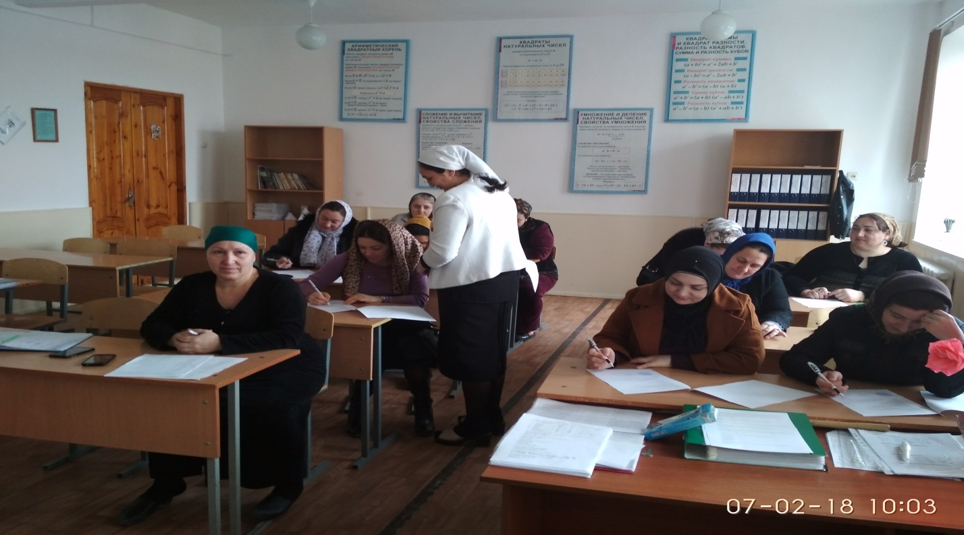

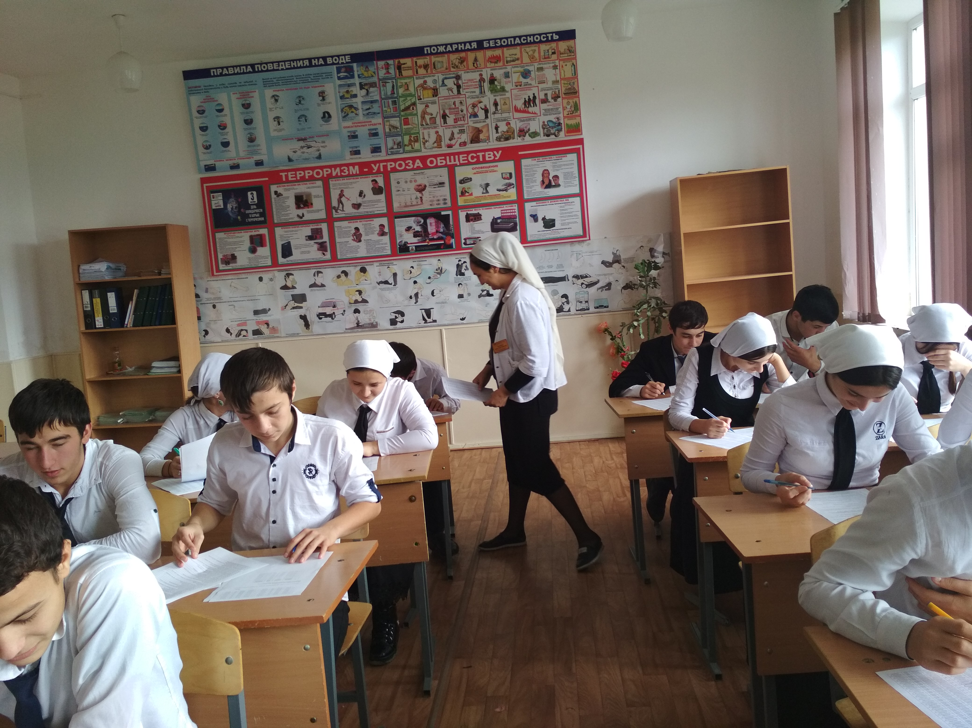

Зам директора по ВР З.А. Абубакирова

Соц. педагог Х. С-Н. Хайдарова